機器學習HW3

系所:電控碩一 學號:313512022 姓名:呂靖樑

**Part1**

|  |  |  |  |
| --- | --- | --- | --- |
| Linear SVM | | | |
| c = 1 | | | |
| alpha | total alpha | b | CR |
| 1 | 14.4001 | 10.5376 | 94% |
| 0.0667 |  |  |  |
| 1 |  |  |  |
| 0 |  |  |  |
| 1 |  |  |  |
|  |  |  |  |
| c = 10 | | | |
| alpha | total alpha | b | CR |
| 0 | 76 | 15.14 | 94% |
| 0 |  |  |  |
| 9 |  |  |  |
| 0 |  |  |  |
| 0 |  |  |  |
|  |  |  |  |
| c = 100 | | | |
| alpha | total alpha | b | CR |
| 0 | 577.7776 | 11.1071 | 92% |
| 0.0056 |  |  |  |
| 44.4307 |  |  |  |
| 0 |  |  |  |
| 0.0076 |  |  |  |

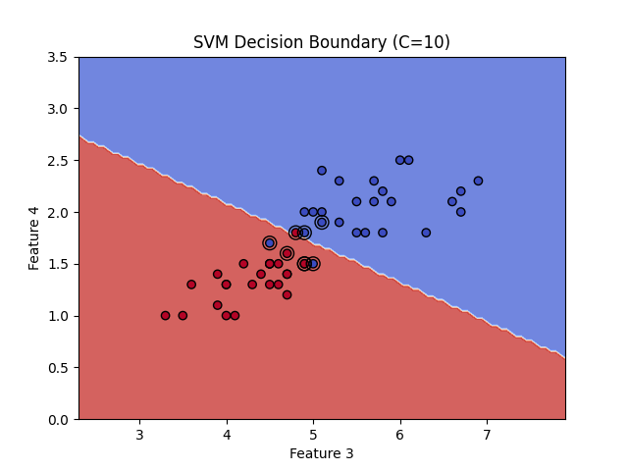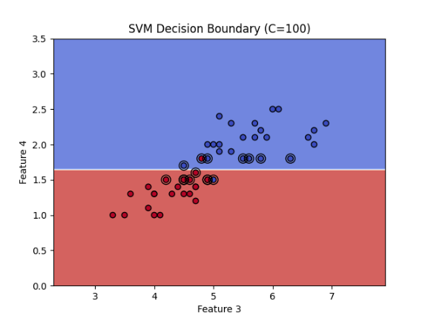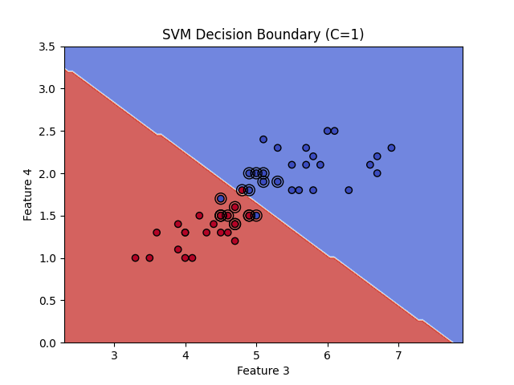

**Part2**

|  |  |  |  |  |  |  |  |
| --- | --- | --- | --- | --- | --- | --- | --- |
| RBF Kernel SVM (C = 10) | | | | | | | |
| sigma = 5 | | | | sigma = 0.1 | | | |
| alpha | total alpha | b | CR | alpha | total alpha | b | CR |
| 10 | 193.7714 | 0.0678 | 90% | 0.2801 | 36.0574 | -0.1594 | 88% |
| 8.9619 |  |  |  | 0.3292 |  |  |  |
| 0 |  |  |  | 1.2411 |  |  |  |
| 10 |  |  |  | 0.3631 |  |  |  |
| 0 |  |  |  | 0.0704 |  |  |  |
|  |  |  |  |  |  |  |  |
| sigma = 1 | | | | sigma = 0.05 | | | |
| alpha | total alpha | b | CR | alpha | total alpha | b | CR |
| 0 | 76.2554 | -0.2189 | 96% | 0.5377 | 42.7547 | -0.1106 | 82% |
| 0 |  |  |  | 0.3213 |  |  |  |
| 8.8907 |  |  |  | 0.6269 |  |  |  |
| 0 |  |  |  | 0.5453 |  |  |  |
| 0 |  |  |  | 0.9401 |  |  |  |
|  |  |  |  |  |  |  |  |
| sigma = 0.5 | | | |  |  |  |  |
| alpha | total alpha | b | CR |  |  |  |  |
| 0 | 62.7532 | -0.2439 | 94% |  |  |  |  |
| 0 |  |  |  |  |  |  |  |
| 5.9852 |  |  |  |  |  |  |  |
| 0 |  |  |  |  |  |  |  |
| 0 |  |  |  |  |  |  |  |

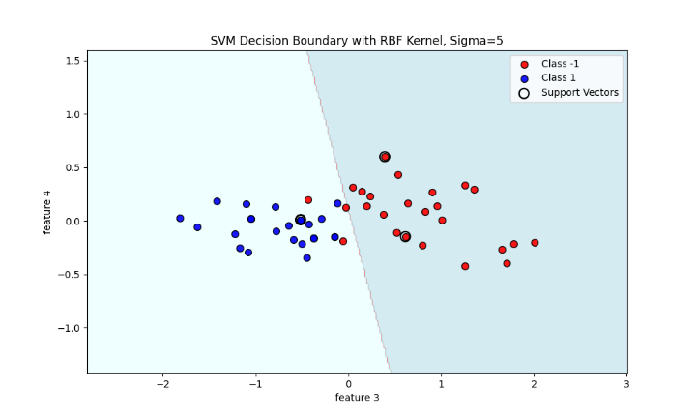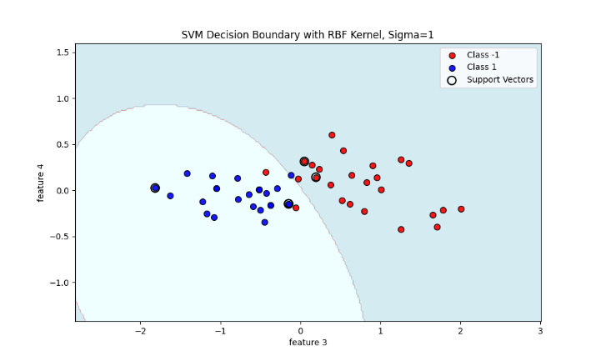

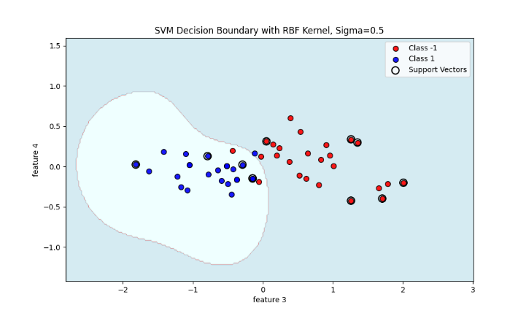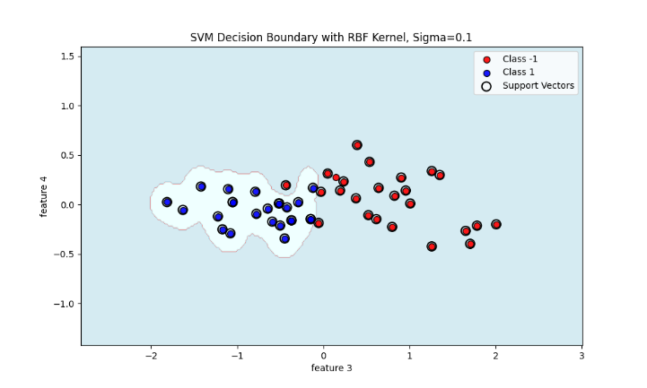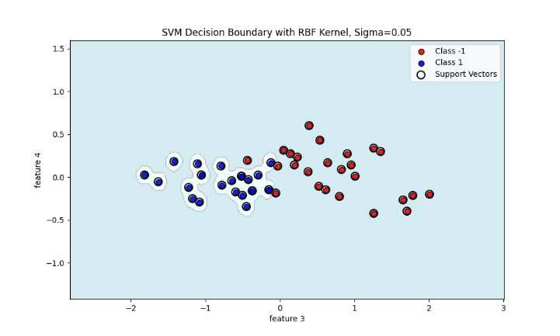

**Part3**

|  |  |  |  |  |  |  |  |
| --- | --- | --- | --- | --- | --- | --- | --- |
| Polynomial Kernel SVM (C = 10) | | | | | | | |
| poly = 1 | | | | poly = 4 | | | |
| alpha | total alpha | b | CR | alpha | total alpha | b | CR |
| 0 | 76 | 15.14 | 94% | 0 | 49.1488 | 1.2659 | 86% |
| 0 |  |  |  | 0 |  |  |  |
| 9 |  |  |  | 3.2054 |  |  |  |
| 0 |  |  |  | 0 |  |  |  |
| 0 |  |  |  | 0 |  |  |  |
|  |  |  |  |  |  |  |  |
| poly = 2 | | | | poly = 5 | | | |
| alpha | total alpha | b | CR | alpha | total alpha | b | CR |
| 0 | 54.2595 | 13.6664 | 94% | 0 | 47.91 | 26.3713 | 92% |
| 0 |  |  |  | 0 |  |  |  |
| 3.8295 |  |  |  | 3.5334 |  |  |  |
| 0 |  |  |  | 0 |  |  |  |
| 0 |  |  |  | 0 |  |  |  |
|  |  |  |  |  |  |  |  |
| poly = 3 | | | |  |  |  |  |
| alpha | total alpha | b | CR |  |  |  |  |
| 0 | 53.0684 | 6.3886 | 96% |  |  |  |  |
| 0 |  |  |  |  |  |  |  |
| 3.8728 |  |  |  |  |  |  |  |
| 0 |  |  |  |  |  |  |  |
| 0 |  |  |  |  |  |  |  |

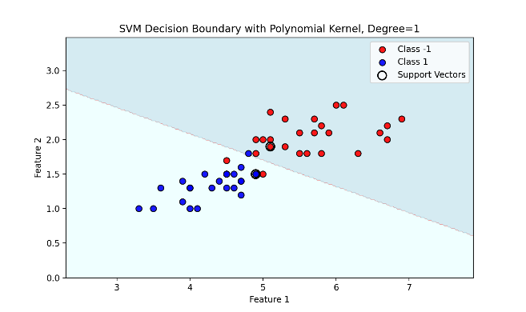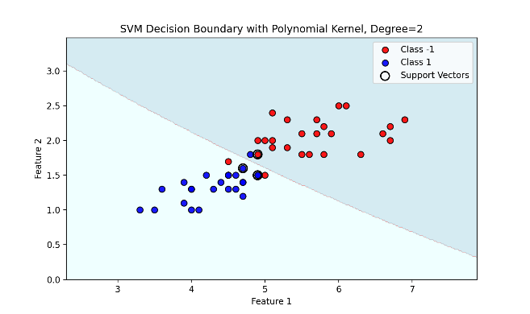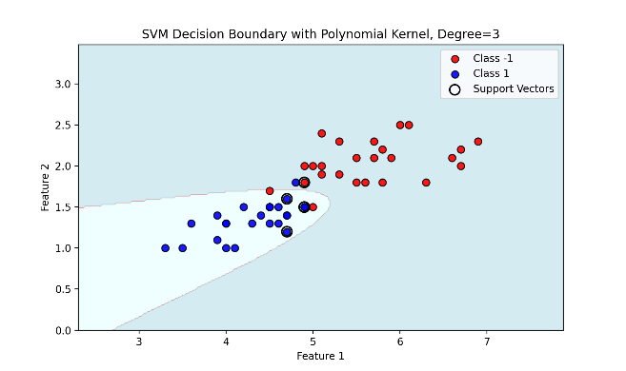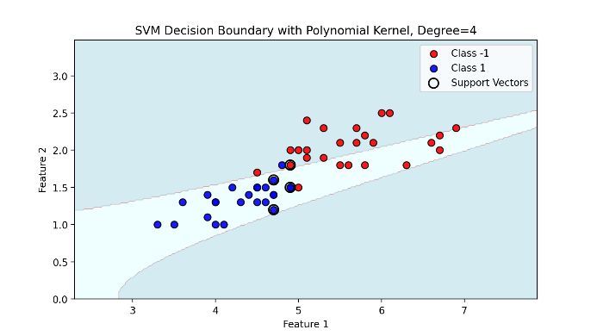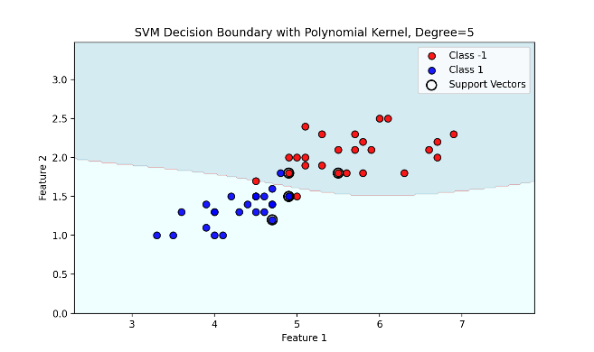

**Part4**

1.

Linear SVM 找到的是一條直線或平面作為決策邊界，適合線性可分的數據；而 kernel-based SVM 使用核函數將數據映射到高維空間，找到非線性決策邊界，能處理更複雜的數據分佈。通過使用 PCA 等技術，我們可以將在高維空間中找到的決策邊界映射回二維或三維空間中，這樣可以更直觀地觀察邊界如何分隔數據，從而更好理解分類模型的效果。

2.

從 Part 2 和 Part 3 的結果可以看出，隨著核參數的變化，模型的支持向量數量、total alpha 以及分類率的變化情況。

在 Part 2 中，隨著 sigma 的下降，支持向量SV的數量增加，但 total alpha 反而減少。這表明模型變得更overfitting，導致分類率下降。當 sigma 過小時，模型邊界過於靈活，使得模型對訓練數據過度適應，但無法很好地泛化到新的數據上，最終導致分類率不佳。而在 Part 3 中，隨著多項式次數 (poly)的上升，模型的決策邊界變得更加複雜，total alpha 呈現下降趨勢，支持向量的影響也隨之減小。隨著多項式次數的增加，模型開始過度適應訓練數據，出現overfitting現象，分類率在poly = 4和poly = 5 時明顯下降，這也表明模型在複雜數據上的泛化能力不足。

綜合來看，無論是 RBF 核中的 sigma，還是 polynomial 核中的 poly，核參數的選擇都會顯著影響模型的邊界複雜度和泛化能力。找到適當的核參數至關重要，能有效地平衡模型的複雜度，避免overfitting或underfitting，從而提高分類效果。

3.

為了避免 SVM 模型中的超平面overfitting，可以採取幾種方法來控制模型的複雜度。首先，可以調整參數 C，該參數控制模型對誤分類的容忍度。較大的 C 使模型更加靈活，但容易overfitting，而較小的 C 則會增加邊界的平滑性，防止overfitting。其次，可以適當選擇核函數的參數，例如 RBF 核的sigma。較小的sigma使模型邊界過於靈活，容易overfitting，適當增加sigma值可以使決策邊界平滑，提升泛化能力。對於 polynomial 核，次數 degree 的增大也會導致overfitting，因此需要謹慎選擇。

使用交叉驗證來尋找最佳的參數組合。交叉驗證能評估不同參數在訓練和測試數據上的表現，從而找到適合的參數。

增加訓練數據量、進行特徵選擇和使用標準化技術，都能幫助減少模型的複雜度，提升泛化能力。這些方法的結合可以有效防止SVM模型overfitting，從而達到更穩健的分類效果。